TUGAS PENGANTAR PEMROGRAMAN

NAMA : MUUHAMAD FIKRY SARBHAKTY
NIM : 312510340
DOSEN : Agung Nugroho, S.Kom., M.Kom.



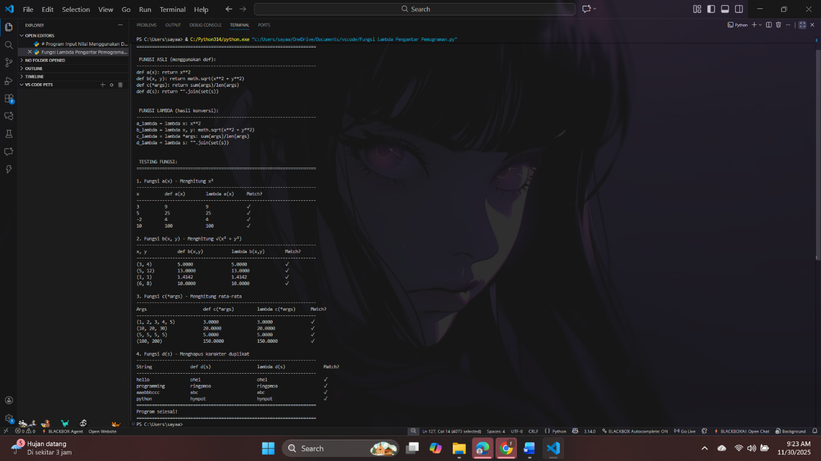
- Ini hasil dari program bila di jalankann!

